BCNS平台系统功能介绍

目录
1. 整体架构图 2
2. 主要技术介绍 3
3. 主要模块介绍 3
4. 主要表数据结构 4

整体架构图

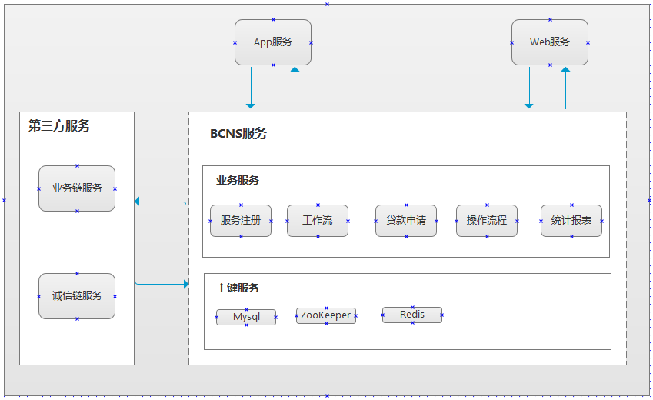

主要技术介绍

技术名称 | 技术介绍 | 主要作用
Spring Boot | 微服务框架 | 整体框架
Dubbo | RCP框架 | 内部服务的调用
Spring-cloud-config | 配置文件热加载 | 配置信息的管理和加载
Mybatis | 持久层工具 | ORM半自动持久工具
Mysql | 持久层数据库 | 数据的持久化
Redis | 内存数据库 | 用户信息,业务数据的缓存使用
ZooKeeper | 配置中心 | 用于服务注册,发现,路由
Shiro | 用户权限管理 | 管理用户权限资源

主要模块介绍
模块名称 | 模块描述 | 功能介绍
Service | 服务管理 | 用于第三方服务的注册,注销
Workflow | 工作流管理 | 工作流的注册和编辑
Loans | 业务申请管理 | 业务注册和查询
Operation | 业务操作管理 | 业务流程跟踪
User | 用户管理 | 用户注册和权限管理

主要表数据结构

4.1报表
图表 | chart | 注释 | 报表
字段注释 | 字段名称 | 类型 | 长度
id | id | varchar(n)
图标名称 | name | varchar(n)
value | value | text

4.2业务申请表
图表 | loans_info | 注释 | 业务申请表
字段注释 | 字段名称 | 类型 | 长度
唯一标示 | id | char(n) | 32
用户id | user_id | varchar(n) | 100
税号 | uscc | varchar(n) | 100
公司名称 | company | varchar(n) | 100
法人代表 | corporation | varchar(n) | 50
工作流id | workflow_id | char(n) | 32
贷款金额 | money | varchar(n) | 50
截止日期 | deadline | varchar(n) | 20
工作流中的节点数字(执行到第几步) | num | int(n) | 4
工作流总数节点 | workflow_size | int(n) | 4
本次请求流程中,唯一id | process_id | char(n) | 32
备注 | remarks | varchar(n) | 255
创建者 | create_by | char(n) | 32
创建时间 | create_date | timestamp
更新者 | update_by | char(n) | 32
更新时间 | update_date | timestamp
删除标志 | del_flag | boolean
service服务id | service_id | varchar(n) | 32

4.3业务操作表
图表 | operation | 注释 | 业务操作
字段注释 | 字段名称 | 类型 | 长度
id | id | char(n) | 32
process_id | process_id | varchar(n) | 32
工作流id | workflow_id | char(n) | 32
服务id | service_id | varchar(n) | 32
user_id | user_id | varchar(n) | 100
user_name | user_name | varchar(n) | 100
录入人员 | reporter | varchar(n) | 255
操作时间 | timestamp | timestamp
备注 | remarks | varchar(n) | 255
创建者 | create_by | char(n) | 32
创建时间 | create_date | timestamp
更新者 | update_by | char(n) | 32
更新时间 | update_date | timestamp
删除标志 | del_flag | boolean
结果描述 | description | varchar(n) | 255
存证编号 | code | varchar(n) | 100

4.4服务注册
图表 | service | 注释 | 服务注册
字段注释 | 字段名称 | 类型 | 长度
id | id | char(n) | 32
ip | ip | varchar(n) | 50
name | name | varchar(n) | 255
url | url | varchar(n) | 255
服务 | service | varchar(n) | 255
版本 | version | varchar(n) | 100
供应商 | vendor | varchar(n) | 255
描述 | description | varchar(n) | 255
请求信息 | request | text
返回参数 | response | text
备注 | remarks | varchar(n) | 255
创建者 | create_by | char(n) | 32
创建时间 | create_date | timestamp
更新者 | update_by | char(n) | 32
更新时间 | update_date | timestamp
删除标志 | del_flag | boolean

4.5工作流基础表
图表 | workflow_info | 注释 | 工作流基础表
字段注释 | 字段名称 | 类型 | 长度
唯一id | id | char(n) | 32
name | name | varchar(n) | 100
供应商 | vendor | varchar(n) | 255
审查 | audit | varchar(n) | 100
描述 | description | varchar(n) | 255
备注 | remarks | varchar(n) | 255
创建者 | create_by | char(n) | 32
创建时间 | create_date | timestamp
更新者 | update_by | char(n) | 32
更新时间 | update_date | timestamp
删除标志 | del_flag | boolean

4.6工作流详情
图表 | workflow_order | 注释 | 工作流详情
字段注释 | 字段名称 | 类型 | 长度
id | id | char(n) | 32
工作流详情id | workflow_id | varchar(n) | 32
序号 | num | int(n) | 4
服务id | service_id | varchar(n) | 32
描述 | description | varchar(n) | 255

